Задание по подготовке к ОГЭ по биологии
08.04.
1) Решить 1 вариант на сайте Гущина «Решу ОГЭ» в тетради по подготовке к ОГЭ первую и вторую часть.

2) Решить задачу в тетради по подготовке к ОГЭ

Пётр каждый вечер бегает трусцой в течение 1,5 часа. За два часа до этого он плотно ужинают. Сегодня Пётр съел 200 г гречневой каши, 60 г сырокопченой колбасы, 50 г сыра, 25 г хлеба и чай с сахаром. Используя данные таблиц 1, и 2 ответьте на следующие вопросы.
1) Какова энергетическая ценность ужина?
2) Покроет ли калорийность ужина Петра энергетические затраты на бег?
3) Какие вещества являются наиболее энергетически ценными?

Таблица 1
Таблица энергетической и пищевой ценности продуктов питания,
на 100 г продукта
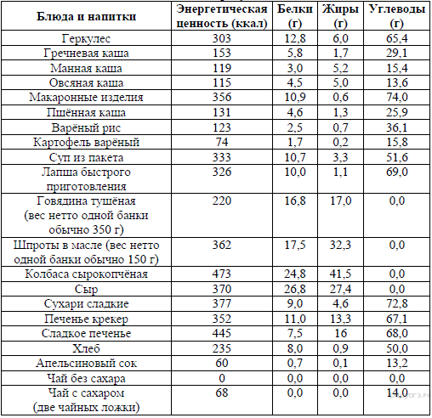

Таблица 2
Энергозатраты при различных видах физической активности
